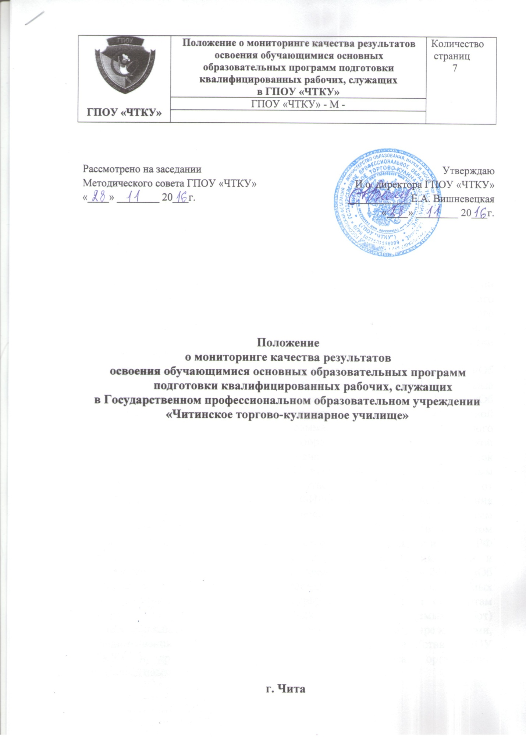

Положение
о мониторинге качества результатов
освоения обучающимися основных образовательных программ подготовки квалифицированных рабочих, служащих
в Государственном профессиональном образовательном учреждении
«Читинское торгово-кулинарное училище»

1. Общие положения

1.1. Данное положение определяет цели, задачи, систему работы и критерии оценки всех видов образовательной деятельности педагогического коллектива Государственного профессионального образовательного учреждения «Читинское торгово-кулинарное училище» по освоению обучающимися основных образовательных программ подготовки квалифицированных рабочих, служащих.
1.2. Настоящее Положение разработано на основании Закона РФ «Об образовании в Российской Федерации» № 273-ФЗ от 29.12.2012 г.; приказа Министерства образования и науки РФ от 14 июня 2013 года N 464 «Об утверждении Порядка организации и осуществления образовательной деятельности по образовательным программам среднего профессионального образования»; приказа Министерства образования и науки Российской Федерации от 7 июля 2015 г. № 693 «Изменения, которые вносятся в порядок проведения государственной итоговой аттестации по образовательным программа среднего общего образования, утвержденный приказом МО РФ от 26.12.2013г. № 1400»; рекомендаций ФИРО по организации получения среднего образования в пределах освоения образовательных программ среднего образования на базе основного общего образования с учетом требований ФГОС, утвержденных Министерством образования и науки РФ №06-259 от 17.03.2015г., приказа министерства образования, науки и молодёжной политики забайкальского края №352 от 15.04.2014г. «Об утверждении положения о мониторинге фактически оказываемых государственных услуг (выполняемых работ) утвержденным стандартам качества оказания государственных услуг (выполняемых работ) государственными профессиональными образовательными учреждениями, подведомственными Минобразованию Забайкальского края»; Устава ГПОУ «ЧТКУ». и др. нормативных документов по вопросам организации мониторинговых исследований.
1.3. Образовательный мониторинг предполагает систему организации, сбора, хранения, обработки и распространения информации об организации образовательной деятельности в ГПОУ «ЧТКУ», обеспечивающую непрерывное слежение за ее состоянием и прогнозированием ее развития.
1.4. Данное положение определяет степень открытости и возможность доступа различных субъектов (администрации, руководителей структурных подразделений, педагогических работников, обучающихся, родителей обучающихся, социальных партнеров и др.) к информации, обработанной и систематизированной в рамках процедур мониторинга реализации образовательных программ (далее - ОП), реализуемых в училище.
1.5. В разработке инструментария и проведении процедур оценки реализации ОП в ГПОУ «ЧТКУ», обобщении и анализе результатов могут участвовать не только педагогические работники училища, руководители структурных подразделений и администрация, но и социальные партнеры.
1.6. Основные этапы мониторинга качества образования в училище осуществляется в виде следующих последовательных действий:
- формирование цели и задач мониторинга;
- распределение ответственности за реализацию мониторинговых исследований;
- составление графика контрольных точек по отдельным учебным дисциплинам и профессиональным модулям;
- разработка инструментария по каждой контрольной точке (контрольно-оценочные средства, бланки результатов, критерии оценки и их показатели);
- проведение входной диагностики;
- проведение наблюдений по каждой контрольной точке в соответствии с критериями качества;
- анализ полученных результатов наблюдения;
- корректировка деятельности.

2. Основные цели, задачи, принципы
мониторинга качества результатов образовательной
деятельности в ГПОУ «ЧТКУ»

2.1. Мониторинг качества результатов образовательной деятельности осуществляется с целью определения соответствия качества подготовки выпускника ГПОУ «ЧТКУ» требованиям Федерального государственного образовательного стандарта по программам подготовки квалифицированных рабочих, служащих по профессиям, последующего определения целей, задач
и мероприятий, направленных на улучшение условий для реализации ФГОС. 2.2. Задачи мониторинга:
- создание системы внутренней оценки качества в ГПОУ «ЧТКУ» на основе принципов образовательного менеджмента;
- разработка механизма повышения качества образовательной деятельности на основе внедрения инновационных технологий обучения и воспитания;
- разработка критериальной базы мониторинга и определение показателей для каждого критерия;
- разработка инструментария для реализации мониторинговых исследований (осуществление сбора объективной информации об эффективности условий организации образовательной деятельности в училище, результатах реализации образовательных программ, тенденциях изменения, причинах;
- оценка эффективности мониторинговых исследований;
- принятие обоснованных управленческих решений, внесение корректив в образовательную деятельность училища.
2.3. Основные принципы мониторинга:
- объективность (научно обоснованное содержание диагностических тестов, заданий вопросов, адекватное установление критериев оценки);
- систематичность (мониторинг проводится на всех этапах освоения обучающимися образовательных программ – от входного контроля до практического применения знаний и умений выпускников на производстве);
- наглядность (проведение открытых испытаний всех обучающихся по одним и тем же критериям. Рейтинг каждого учащегося должен носить наглядный, сравнимый характер);
- доступность информации по результатам мониторинга для всех участников образовательных отношений в ГПОУ «ЧТКУ».

3. Основные направления мониторинговых исследований

3.1. В ГПОУ «ЧТКУ» определены следующие направления:
- качество содержания учебно-программной документации преподавателей и мастеров производственного обучения, их соответствие требованиям ФГОС СПО, профессиональным стандартам;
- уровень профессиональной компетентности педагогических работников, соответствие требованиям ФГОС к кадровому обеспечению и профессиональному стандарту педагога профессионального образования;

- качество профессиональной подготовки выпускников, уровень усвоения профессиональных компетенций, трудоустройство;
- качество условий для осуществления образовательной деятельности (МТБ, уровень информатизации, ТБ и др.);
- степень удовлетворенности всех участников образовательных отношений качеством предоставляемых образовательных услуг.

4. Критериальная база мониторинговых исследований
качества образовательной деятельности в ГПОУ «ЧТКУ»

4.1. Качество содержания учебно-программной документации преподавателей и мастеров производственного обучения, их соответствие требованиям ФГОС СПО, профессиональным стандартам:
- соответствие программ учебных дисциплин и профессиональных модулей требованиям ФГОС, профессиональных стандартов;
- выполнение учебных планов и программ по профессии;
- качество содержания базы контрольно - измерительных материалов по оценке профессиональных компетенций и универсальных учебных действий студентов;
- соответствие материалов, разработанных преподавателями и мастерами требованиям к методическим разработкам и уровню подготовки студентов, наличие индивидуальной работы;
- учебно-методические комплексы по учебным дисциплинам, в том числе электронные.
4.2. Уровень профессиональной компетентности педагогических работников, соответствие требованиям ФГОС к кадровому обеспечению и профессиональному стандарту педагога профессионального образования:
- уровень образования, динамика повышения уровня квалификации;
- уровень профессиональной культуры;
- мотивация творческого саморазвития;
- результативность педагогического труда;
- социальная активность педагогических работников;
- исследовательская деятельность;
- апробирование и внедрение в учебный новых технологий обчения и воспитания;
- участие в инновационной деятельности училища.
4.3. Качество профессиональной подготовки выпускников, уровень усвоения профессиональных компетенций, трудоустройство:
- результаты промежуточной аттестации, государственной итоговой аттестации;
- участие студентов в исследовательской работе, социально значимых проектах и т.д.;
- трудоустройство, закрепляемость на рабочих местах.
4.4. Качество условий для осуществления образовательной деятельности (МТБ, уровень информатизации, ТБ и др.):
- информационная обеспеченность студентов: учебной литературой, дополнительной литературой, дидактическими материалами, наглядными пособиями, методическими материалами для выполнения самостоятельной работы;
- обеспеченность методической литературой для преподавателя и мастера;
- соблюдение техники безопасности на рабочих местах, безопасные условия жизнедеятельности училища.
4.5. Степень удовлетворенности всех участников образовательных отношений качеством предоставляемых образовательных услуг:
- отсутствие конфликтных ситуаций, благополучие взаимоотношений среди участников образовательных отношений;
- повышение степени самостоятельности студентов во взаимодействии;
- наличие комфортных, безопасных условий жизнедеятельности в период освоения образовательных программ студентами в училище;
- соблюдение Кодекса педагогической этики. этических норм и правил поведения всеми участниками образовательных отношений.

5. Инструментарий для сбора диагностической информации
и виды отчетов результатов мониторинга

5.1. Инструментарий для сбора информации:
- анкетирование;
- тестирование;
- контрольные срезы;
- наблюдение;
- промежуточная аттестация: экзамены, дифференцированные зачеты;
- проверочные работы;
- творческие работы, в т.ч. проекты;
- собеседование;
- портфолио;
- анализ документации и др.
5.2. Виды отчетов результатов мониторинговых исследований:
- самообследование образовательной деятельности,
- аналитическая записка,
- публичный доклад;
- диаграммы;
- отчеты;
- таблицы;
- презентации и др.

6. Уровни мониторинговых исследований,
методы мониторинга

6.2. Оценивание результатов мониторинга должно осуществляться на качественном и количественном уровне:
- количественный уровень и его основные показатели – наличие нормативно-правовой базы, количество времени, затраченного на решение задач, степень самостоятельности студентов, оказание консультативной помощи преподавателем и мастером производственного обучения; количество студентов обучающихся на «4» и «5», наличие методических разработок, публикаций, сколько и какие технологии обучения используются и т.д.
- качественный уровень и его основные показатели: динамика сформированности универсальных учебных действий, профессиональных компетенций, соответствие форм организации образовательной деятельности периодам усвоения и формирования навыков и умений; сменяемость и многообразие форм обучения, вариативность их видов, готовность студентов к саморазвитию, умение ставить цели и достигать их, отражение в содержании обучения современного уровня развития производства, целенаправленность и выполняемость управленческих решений.
6.3. Методы диагностики:
- сравнение;
- анализ;
- прогнозирование;
- интерпретация;
- оценка рисков;
- доведение до сведения всех участников образовательных отношений результатов мониторинга и т.д.

7. Подведение итогов мониторингового исследования

7.1. Итоги мониторинговых исследований в ГПОУ «ЧТКУ» являются показателями эффективности организации образовательной деятельности и профессиональной компетентности всех его участников.
7.2. Результаты мониторинговых исследований представляются на заседаниях Педагогического и Методического советов, заседаниях методических комиссий, совете руководства, педагогических консилиумах, инструкционно - методических совещаниях, родительских собраниях, результаты самообследования публикуются на официальном сайте ГПОУ «ЧТКУ» .
7.3. Решение о внесении корректив в организацию образовательной деятельности принимается коллегиально на заседаниях Педагогического и Методического советов ГПОУ «ЧТКУ».

